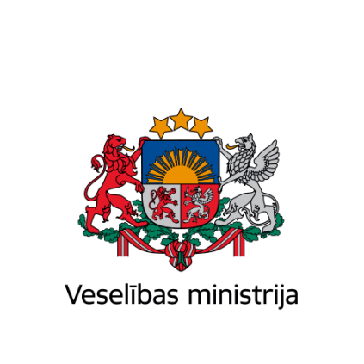
Brīvības iela 72, Rīga, LV-1011, tālr. 67876000, fakss 67876002, e-pasts vm@vm.gov.lv, www.vm.gov.lv
Rīgā

Datums skatāms laika zīmogā Nr. 01-09/4758
Uz | 27.08.2021. | Nr. | VSS prot. Nr. 30 10.§ (VSS-806)
Ekonomikas ministrijai
Informācijai:
Veselības inspekcijai

Par likumprojektu “Grozījumi likumā "Par atbilstības novērtēšanu”” (VSS-806)

Veselības ministrija ir izskatījusi Ekonomikas ministrijas šā gada 27.augusta Valsts sekretāru sanāksmē izsludināto likumprojektu “Grozījumi likumā "Par atbilstības novērtēšanu”” (VSS-806) (turpmāk – likumprojekts) un atbalsta tā tālāku virzību, vienlaikus izsakot šādu priekšlikumu:
Likumprojekta 8.pants paredz papildināt likuma “Par atbilstības novērtēšanu” 16.pantu ar ceturto daļu šādā redakcijā: “Būtiskās prasības nepārtikas precēm, uz kurām neattiecas Eiropas Savienības saskaņotie normatīvie akti, pēc atbildīgās ministrijas priekšlikuma nosaka Ministru kabinets.”, savukārt, likumprojekta 10.pants nosaka, ka 16. panta ceturtajā daļā paredzētos noteikumus Ministru kabinets izdod līdz 2022. gada 31. decembrim.
Vēlamies vērst uzmanību uz to, ka likumprojekta 8.pantā paredzētā deleģējuma Ministru kabinetam līdz 2022.gada 31.decembrim pēc atbildīgās ministrijas priekšlikuma noteikt būtiskās prasības nepārtikas precēm, uz kurām neattiecas Eiropas Savienības saskaņotie normatīvie akti, izpildes termiņš varētu būt nepietiekošs, ņemot vērā, ka šādu prasību izstrāde ir ļoti laikietilpīgs process, tai skaitā prasību saskaņošanas process ar citām institūcijām. Piemēram, sakarā ar to, ka Tabakas izstrādājumu, augu smēķēšanas produktu, elektronisko smēķēšanas ierīču un to šķidrumu aprites likums (turpmāk - Tabakas likums) ir pārņemts ar Eiropas Parlamenta un Padomes 2014.gada 3.aprīļa direktīvu Nr. 2014/40/ES par dalībvalstu normatīvo un administratīvo aktu tuvināšanu attiecībā uz tabakas un saistīto izstrādājumu ražošanu, noformēšanu un pārdošanu un ar ko atceļ Direktīvu 2001/37/EK, un iepriekšminētie Ministru kabineta noteikumi varētu skart arī tabakas produktu jomu un Tabakas likumā noteikto produktu atbilstības novērtēšanu, vai citu tirgū ienākošu jaunu produktu atbilstības novērtēšanu, turklāt, likumprojekta ietvaros paredzēts, ka šādu normatīvo aktu izstrāde paredzēta gadījumā, ja tiek konstatēta tāda nepieciešamība un attiecīgi atbildīgā ministrija ierosina tādu priekšlikumu, tad Veselības ministrijai ir bažas vai noteiktajā termiņā varēs paspēt izstrādāt minēto noteikumu projektu un apstiprināt to Ministru kabinetā.
Ņemot vērā iepriekšminēto, aicinām Ekonomikas ministriju svītrot likumprojekta 10.pantu, nenosakot īpašu termiņu likumprojekta 8.pantā paredzēto Ministru kabineta noteikumu par būtiskajām prasībām nepārtikas precēm, uz kurām neattiecas Eiropas Savienības saskaņotie normatīvie akti, un kas tiktu izstrādāti pēc atbildīgās ministrijas priekšlikuma, izstrādei. Informējam, ka līdzīgi prasība Ministru kabinetam noteikt higiēnas prasības paaugstināta riska subjektiem, kā arī peldvietām, ir noteikta Epidemioloģiskās drošības likuma 38.¹ panta pirmajā daļā, kur nekāds termiņš noteikumu izstrādei nav minēts, līdz ar to, tirgū parādoties jauniem apstākļiem (vai produktiem), nepieciešamības gadījumā operatīvi var noteikt atbilstošās prasības.

Valsts sekretāre | (paraksts*) | Indra Dreika

Anita Segliņa
Veselības ministrijas
Sabiedrības veselības departamenta
Vides Veselības nodaļas vecākā eksperte
67876102, anita.seglina@vm.gov.lv

Anna Zemcova,
Veselības ministrijas
Sabiedrības veselības departamenta
Veselības veicināšanas un atkarību
profilakses nodaļas vecākā referente
67876100, anna.zemcova@vm.gov.lv

